Příklad pro cvičení dne 23.13.2009 – Základy výroby – bude sloužit i pro samostudium a bude uloženo ve studijních materiálech
Datum : 23.3.2009
Autor : Skorkovský
Důvod : doprovodný materiál ke studiu PMPINS, charakter draft
Přípravné akce (nastavte si prosím Pracovní datum na 250101 !!!)- nastavte si z menu Sklad->Nastavení Automatické účtování = ANO !!!!!!!

- Výrobek je definován dvěmi základními strukturami a to kusovníkem a technologickým postupem (TNG).
- Karta výrobku a na tuto kartu je navázán Kusovník - stromová struktura a TNG postup

Karta výrobku – viz záložka Fakturace -> Účetní skupina zboží=Výrobky
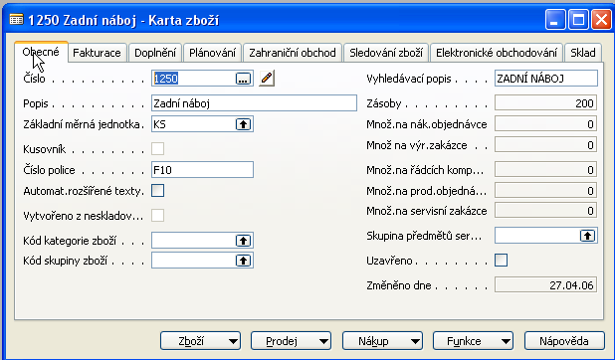

Kusovník - > ze záložky Doplnění, políčko Číslo výrobního kusovníku ->F6 a Shift-F5

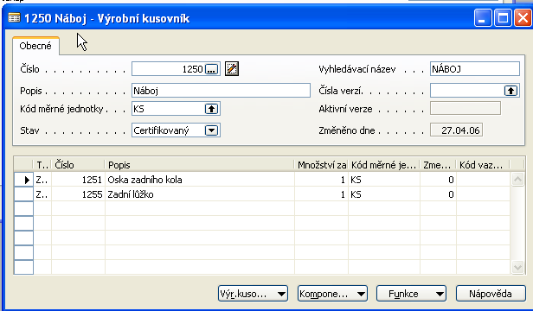

TNG postup -> ze záložky Doplnění, políčko Číslo TNG postupu ->F6 a Shift-F5

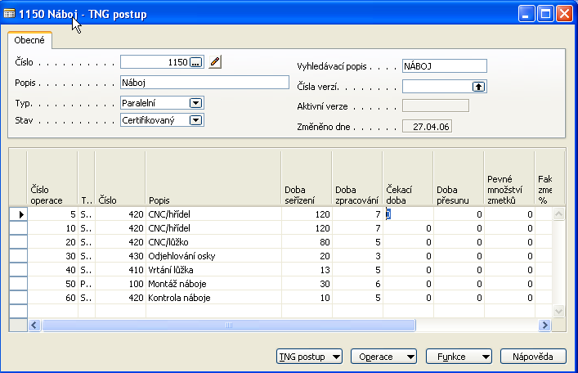
- Součástí TNG postupu jsou řádky, kde jsou uvedeny výrobní časy (nastavení, čas operace, čekací čas a čas přesunu) a dále Strojní centra (stroje nebo osoby) resp. Pracovní centra, které se skládají z více strojních center.

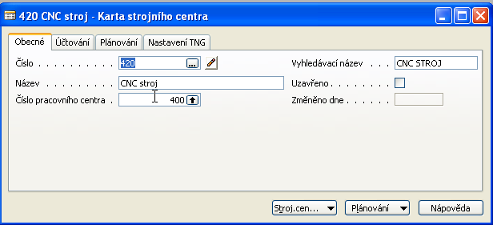

- Projděte si v rámci studia všechny záložky a tlačítka karty centra. Záložka účtování :ceny pořízení a režie,,
Záložka Plánování : Kapacity a účinnost, …. Dále pak z tlačítek Strojní (Pracovní ) centrum si prohlédněte Zatížení a
a z tlačítka Plánování pak kalendář a přehled (zásobník ) úloh již přiřazených

- Výroba je řízena pomocí výrobních zakázek(viz vydané výrobní zakázky) :

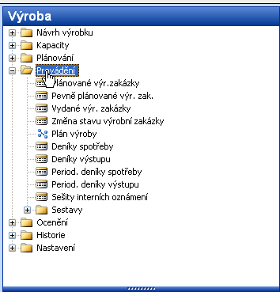

Výrobní zakázka

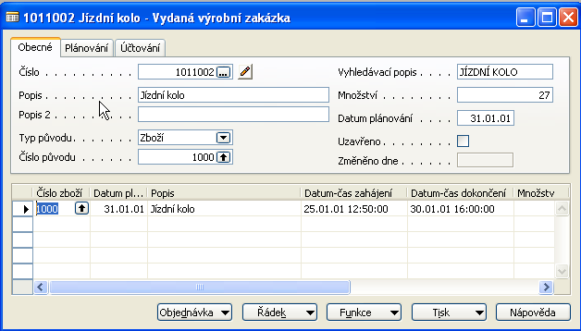

- F3 – vytvořte novou kartu Výrobní zakázky a do čísla původu vložte výrobek číslo 1250 (pomocí F6) a do pole Množství dejte 1 ks. Následně pomocí tlačítka funkce dejte Aktualizovat a OK. Dostanete :

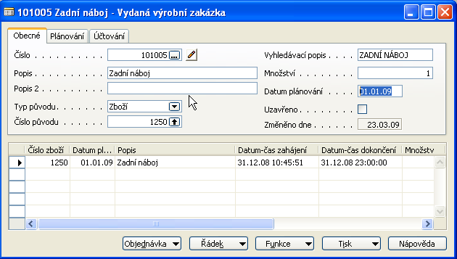

- Prohlédněte si z tlačítka Řádek vytvořený TNG postup a dále pak Komponenty (ty jsou vlastně z součástí kusovníku).

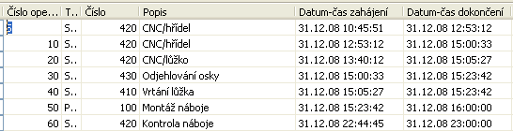

- Z tlačítka Řádek si otevřete Deník výroby, který slouží k odhlášení komponentů do spotřeby a času připojených zdrojů (strojů, osob)
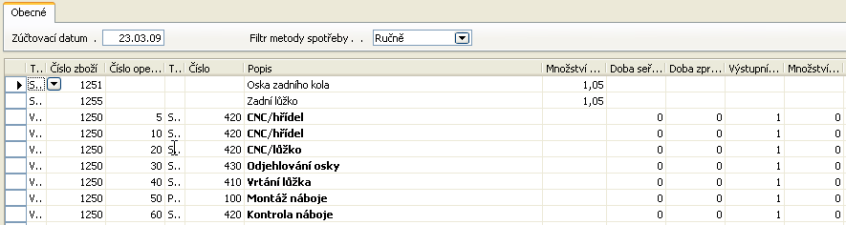

9. Doplňte Doby seřízení (např. 10 a kopie do spodních řádků pomocí F8) – stejně tak dobu zpracování (dejme tomu 3 minuty do každého řádku )

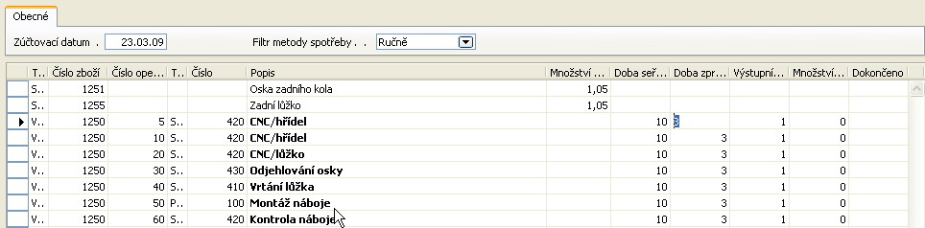

- F11 – a dostanete zprávu, že výroby byla zaúčtována. Podívejte se po ESC z karty výrobní zakázky na položky této výrobní zakázky – Ctrl F5 (Uvidíte položky spotřeby a výstupu - počet výrobků přímo na sklad). F9=statistika co mělo co stát a kolik to stálo ve skutečnosti (očekávané a aktuální náklady)
- Pokud by při zaúčtování F11 Deníku výroby chyběly komponenty, pak je možné je nakoupit pomocí Nákupní objednávky nebo navrhnout nákup pomocí Sešitu požadavků.

- Položky výrobní zakázky :

- Statistika VZ (pomocí F9)

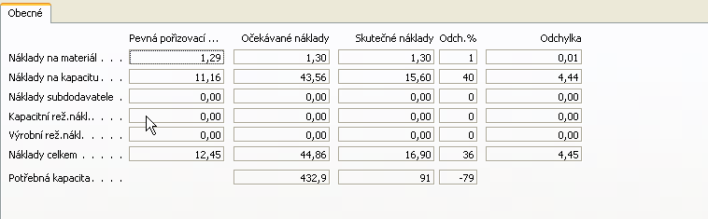

- Tlačítko Funkce->Změna stavu na dokončena a aktualizace pořizovací ceny (ZATRHNOUT)

- Menu Výroba->Historie->Dokončené výrobní zakázky – zobrazte si okno a prohlídněte si ukončenou VZ

- Správa Financí ->Finance -> Historie-> Poslední řádek žurnálu ->Hodnota skladu->Tlačítko Žurnál->Věcné položky :
(Vidíte sekvenci zaúčtování hotových výrobků, spotřeby, změny stavu a aktivaci resp. deaktivaci
